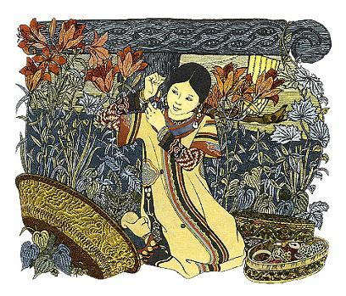
В роду Самаров жил один нанаец - Ла. Была у него дочка - Айога. Красивая девочка. Все её очень любили...Айога загордилась. Стала рассматривать своё лицо. И понравилась сама себе. Смотрит, не может оторваться. Глядит не наглядится. То в медный таз начищенный смотрится, то на своё отражение в воде любуется. Совсем стала Айога ленивая. Всё любуется собой.
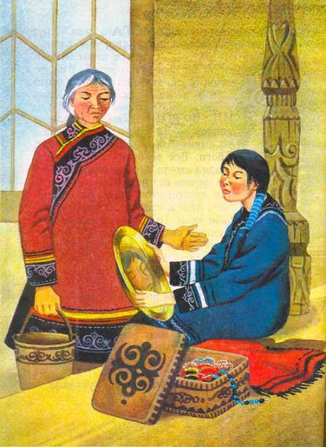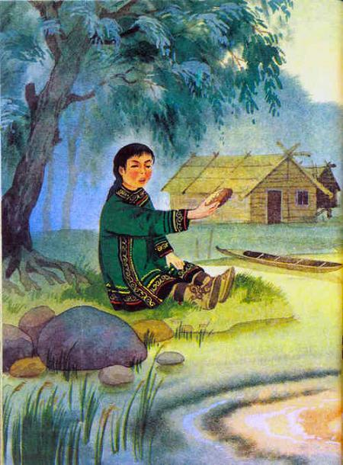
Вот однажды говорит ей мать:- Пойди принеси воды, Айога!Дочка отвечает:- Я в воду упаду.- А ты за куст держись, - говорит ей мать.- Куст оборвётся! - отвечает Айога.- А ты за крепкий куст возьмись.- Руки поцарапаю...Тут соседская девочка говорит матери Айоги:- Я схожу за водой, мать.Пошла и принесла воды.Замесила мать тесто. Сделала лепёшки. На раскалённом очаге испекла. Увидела Айога лепёшки, кричит:- Дай мне лепёшку, мать!- Горячая она. Руки обожжёшь, - отвечает мать.- Я рукавицы надену, - говорит Айога.- Рукавицы мокрые.- Я их на солнце высушу.- Покоробятся они, - отвечает мать.- Я их мялкой разомну.- Руки заболят, - отвечает мать. - Зачем тебе трудиться, красоту свою портить? Лучше я лепёшку той девочке отдам, которая рук своих не жалеет.Взяла мать лепёшку и отдала соседской девочке. Рассердилась Айога. Пошла за дверь, на реку. Смотрит на своё отражение в воде.А соседская девочка жуёт лепёшку. Стала Айога на девочку оглядываться. Шея у неё вытянулась - длинная стала. Говорит девочка Айоге:- Возьми лепёшку. Мне не жалко!Совсем разозлилась Айога. Зашипела. Замахала руками, пальцы растопырила, побелела вся от злости - так замахала, что руки у неё в крылья превратились.
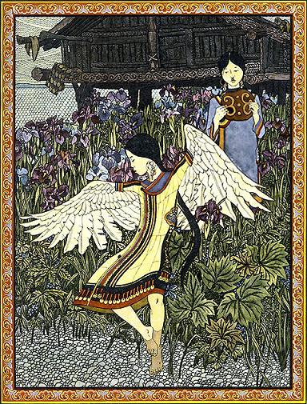
- Не надо мне ничего-го-го! - кричит.Не удержалась на берегу, бултыхнулась в воду Айога и превратилась в гуся. Плавает и кричит:- Ах, какая я красивая! Го-го-го! Ах, какая я красивая!..Плавала, плавала, пока по-нанайски говорить не разучилась. Все слова забыла.Только имя своё не забыла, чтобы с кем-нибудь её, красавицу, не спутали, и кричит, чуть людей завидит.- Ай-ога-га-га! Ай-ога-га-га!
